Уважаемые родители, данная беседа с использованием игр и рисования получается длительной. Вы можете разделить её на несколько частей, чтобы не нагружать детей сразу большим объемом информации. В конце дан просмотр выпуска передачи АБВГДейка, длится 20 минут, пожалуйста, учтите это при распределении времени.
Беседа на тему «Посуда»
Взрослый: Отгадай загадку:
Я рукотворная, звучащая,
Воды не боюсь,
Для еды гожусь,
А ударь - разобьюсь.
Ребенок: - Посуда.
Взрослый: - Молодец! А почему посуда названа «рукотворной»?
Ребенок: - Потому что посуда сделана руками человека.
Взрослый: - Как ты понимаешь выражение «воды не боюсь»?
Ребенок: - Значит, посуду можно мыть и с ней ничего не случится. А еще в нее можно наливать жидкости.
Взрослый: - Что значит «годится для еды»?
Ребенок: - Значит, в посуде можно готовить пищу, ее используют для еды и питья, в ней можно хранить продукты.
Взрослый: - А как ты думаешь, почему о посуде говорится, что она «звучащая»?
Ребенок: - Потому что если стучать по ней, то она будет издавать разные звуки.
Загадки
Взрослый: - Молодец! Давай поотгадываем еще несколько загадок.
Он округлый, но не шар,
Медный - не монета,
В нём пылает алый жар,
Им вода согрета.
Чай готовить он мастак,
Чайник вспомнил даром!
Ведь зовут его в веках
Люди… Самоваром!
*
Среди ложек я полковник.
И зовут меня… Половник!
*
Суп, салат, пюре, котлеты
Подают всегда в … (Тарелке)
А на чай и простоквашу
Подставляй, дружочек, … (Чашку)
*
На плите - кастрюль начальник.
Толстый, длинноносый… (Чайник)
*
По моей тарелке лодочка плывёт.
Лодочку с едою отправляю в рот.
(Ложка)
*
Чайника подружка
Имеет два ушка,
Варит кашу, суп для Юли.
И зовут её… (Кастрюлей)
*
Будет вкусная еда
С золотою коркою,
Если пользуешься ты…
Верно, сковородкою!
Взрослый: - Ты отлично справился с загадками. А знаешь ли ты, что посуда появилась очень давно. Посудой люди пользовались с древних времён. Давай сейчас посмотрим небольшой мультик об истории посуды.
Просмотр мультика «Фиксики. Из истории посуды»
Взрослый: - В мультике говорили про посуду из разных материалов, поэтому давай сейчас поиграем с мячом в игру «Какой, какая, какое». Я буду задавать вопрос и кидать тебе мяч, а ты будешь отвечать какая посуда и кидать мне мяч обратно.
Игра «Какой, какая, какое»
На столике расставлена посуда из различных материалов.
- Бокал из стекла, какой? – стеклянный бокал.
- Ложка из дерева, какая? – деревянная ложка.
- Тарелка из пластмассы, какая? – пластмассовая тарелка.
- Кувшин из глины, какой? – глиняный кувшин.
- Сковорода из чугуна, какая? – чугунная сковорода.
- Тарелка из картона, какая? – картонная тарелка.
- Самовар из железа, какой? – железный самовар.
- Ковш из металла, какой? – металлический ковш.
- Блюдо из серебра, какое? – серебряное блюдо.
Взрослый: - Молодец! Давай еще поиграем
Игра с мячом «Назови ласково»
-Я буду называть посуду, а ты должен назвать эту же посуду ласково. Например, чашка – чашечка. Понял?
Предложите следующие слова: ложка, тарелка, кружка, вилка, стакан, блюдце, кастрюля, чайник, сковорода.
Взрослый: - Теперь игра посложнее. Я буду называть продукт питания, а ты говорить как называется посуда для этого продукта. Например, посуда для селедки – это селедочница, для хлеба - хлебница и т.д.
Игра "Как называется посуда для…"
- Конфет – конфетница
- Салата - салатница
- Сухарей – сухарница
- Масла – масленка
- Молока - молочник
- Соли - солонка
- Сахара – сахарница
Рисование
Взрослый: - Мы отлично справились, а теперь давай вспомним и назовем столовые приборы, которыми мы пользуемся для еды? (Ложка, вилка, нож)
- В какой посуде готовят пищу? (Кастрюля, сковородка, противень и т.п.)
- Как называется эта посуда? (Кухонная)
- Какой посудой мы пользуемся, когда пьём чай? (Чашка, блюдце, сахарница, заварной чайник, конфетница и т.п.)
- Как называется эта посуда? (Чайная)
- А как называется посуда, из которой едим (принимаем пищу)? (Столовая)
- Назови столовую посуду. (Глубокая тарелка, мелкая тарелка, супница, салатница, солонка, селёдочница и т.д.)
- А теперь давай немного отдохнем и порисуем. Давай нарисуем твою любимую чашку (кружку), пойдем принесем её и нарисуем (в приложении есть пример как рисовать чашку и кружку)
Рисование на заданную тему простыми и цветными карандашами на листе формата А4
После окончания рисования, попросить ребенка рассказать о своем рисунке. Далее, если вы видите, что ребенок устал, то сделайте перерыв, смену деятельности, а спустя время вернитесь к беседе.
Взрослый: - А как нужно относиться к посуде?
Люди очень бережно относятся к посуде, поскольку она может разбиться, и пропадает труд человека, который её делал. Посуду моют, чистят, вытирают, чтобы она всегда была чистой и из неё приятно было есть. Как надо ухаживать за посудой: сначала тарелки и чашки освобождают от остатков пищи, затем моют горячей водой с мылом или другими моющими средствами, затем её основательно прополаскивают. Ставят в сушку, вытирают убирают в шкаф.
Но бывают и такие люди, кто не очень хорошо относится к посуде. Давай устраивайся поудобнее и посмотри, что однажды произошло с ребятами и посудой, которую они не захотели мыть.
Просмотр выпуска передачи «АБВГдейка. Как появилась посуда»
Подведение итога:
Взрослый: - Как много мы сегодня с тобой узнали о посуде. И напоследок послушай стихотворение:
Если б не было посуды,
Нам пришлось бы очень худо.
Мы бы тут же из людей
Превратились в дикарей:
Брали мясо бы руками,
Разрывали бы зубами,
Пили воду бы в реке
Или в грязном ручейке.
К счастью, помогает всюду
Нам различная посуда:
На неё еду кладут,
Из неё едят и пьют.
Сохраняют в ней продукты:
Сыр и масло, хлеб и фрукты…
В ней готовят сотни блюд-
Варят, жарят и пекут!

Взрослый: - Понравилось ли тебе сегодня наша беседа о посуде?
- Вспомни, какая бывает посуда, как ее используют? – Как называется посуда, в которой готовят пищу, она нужна на кухне? (кухонная посуда).
- Как называется посуда, которой пользуются во время обеда за столом? (столовая посуда).
- Как называется посуда для того, чтобы пить чай? (чайная).
- Молодец! Мы сегодня с тобой хорошо поработали, теперь можно отдохнуть и пойти попить чай!

Приложение 1
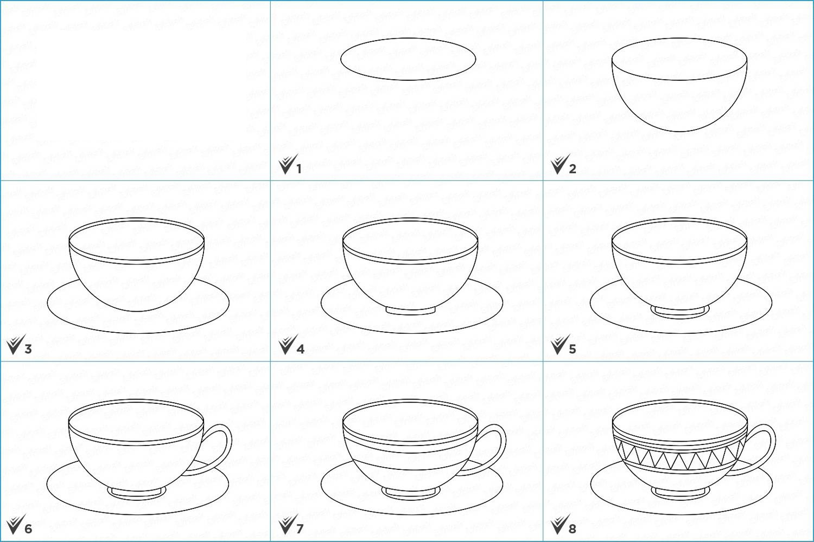
Рисование чашки

Приложение 2
Рисование кружки
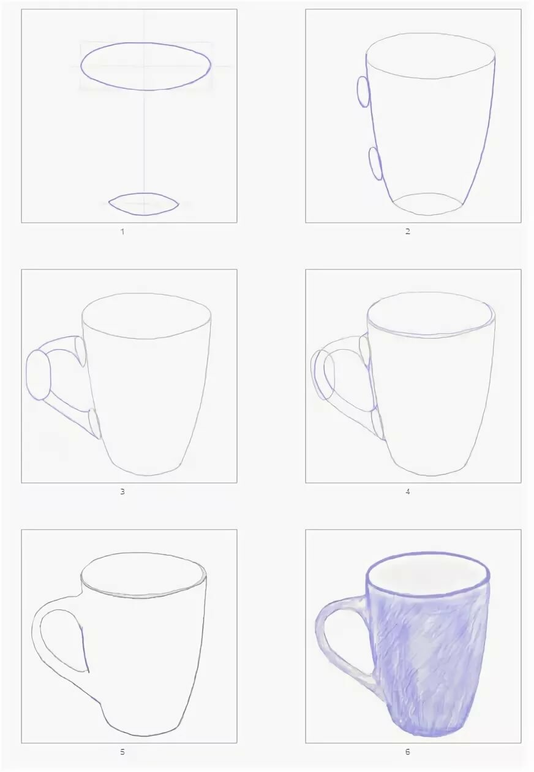

Составлено с использованием материалов интернет-сайтов:
https://ped-kopilka.ru
https://kopilkaurokov.ru/doshkolnoeObrazovanie
https://uchitelya.com/pedagogika
https://www.happy-kids.ru/page.php?id=162
https://www.youtube.com
http://www.tvc.ru

